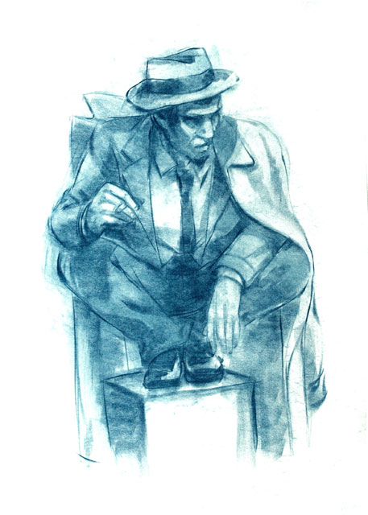
“BELTENEBROS”

de Antonio Muñoz Molina

ACTIVIDAD DE JORGE MARTÍNEZ JIMÉNEZ

- Para comenzar te proporcionamos la biografía de Antonio Muñoz Molina, a la que le faltan algunas palabras. Complétala con las que te damos a continuación con ayuda de tu compañero:

escenarios, compagina, habitualmente, nació, diarios, galardonada, supuso, sólidos, invención, profundiza, consagran, funcionario, comprometido.
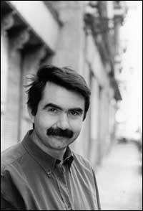

Antonio Muñoz Molina…………………. en Úbeda, Jaén, en 1956. Estudió Historia del Arte en la Universidad de Granada y Periodismo en la de Madrid. Fue………………….. municipal y ejerció el periodismo de colaboración en varios……………………...

Narrador de enorme capacidad de………………………, colabora frecuentemente en la prensa escrita y es miembro de la Real Academia Española (RAE) desde 1995. Su primera novela, Beatus Ille (1986), fue…………………………. con el Premio Ícaro, a la que siguió en 1987 Un invierno en Lisboa, (1987) que…………………….
su consagración al recibir el premio Nacional de Literatura y el de la Crítica que le …………………………como uno de los escritores españoles más………………. del panorama actual,………………………………… con su tiempo, polémico, Mágina, ciudad imaginaria que evoca a la ciudad de su infancia, que aparece por primera vez en Beatus Ille, y Madrid, serán los………………………… principales donde se desarrollan sus novelas, de género policiaco y del cine negro; en ellas……………………….. en la historia más reciente de España. Desde entonces la calidad de su escritura, en la que combina la novela, el cuento y artículos, se ha visto reconocida por el público. En 1995 ingresó, con apenas 39 años, en la Real Academia Española, donde ocupa el sillón "u". Colabora…………………………… en los periódicos más importantes del país, función que………………………..con su trabajo de escritor. Fue nombrado director del Instituto Cervantes de Nueva York en junio de 2004.

2. PARA ESCUCHAR…
Entra en la siguiente dirección web de la BBC:
http://news.bbc.co.uk/hi/spanish/misc/newsid_4677000/4677178.stm
y escucha con atención la entrevista “Muñoz Molina: entre dos mundos”. Después, contesta a las preguntas:

- ¿Cuál es el tema principal en la obra de Antonio Muñoz Molina?
- ¿Qué le evoca el personaje de Claudio en su novela Carlota Fainberg?
- ¿Con qué ciudades de Latinoamérica Muñoz Molina tiene unos vínculos especiales?
- ¿Qué autores fueron los más importantes para él como escritor?
- ¿Cuál es su actitud en relación a la literatura y los nuevos cambios tecnológicos?
- ¿Cómo contempla el futuro de la literatura?
- ¿Cuándo se dio cuenta de que quería ser escritor?

3. Antes de comenzar a leer…
¿DE QUÉ VA LA NOVELA?

Llamado por una organización comunista subversiva, Darman (narrador de la novela), antiguo capitán del ejército republicano exiliado en Inglaterra, regresa a Madrid para matar a un supuesto traidor a quien no ha visto nunca. En oscuros escenarios, comienza una peligrosa investigación para atrapar a su víctima a la que sólo ha visto en fotografías. Sin embargo, una cabaretera, viva imagen de una mujer a la que amó, tratará de desviarlo…

4. ¿Sabes qué significa Beltenbros?
Te proporcionamos su significado…

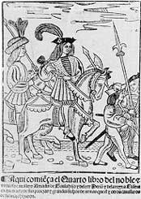
Beltenebros es el nombre que tomó Amadís de Gaula cuando, rechazado por su amada, Orina, se retiró para vivir en penitencia con un ermitaño. Amadís de Gaula es una obra maestra de la literatura fantástica en castellano y el más famoso de los llamados libros de caballerías, que fueron muy famosos a lo largo del siglo XVI en Península Ibérica como lectura de toda una generación de escritores renacentistas y barrocos.

5. ¿Cuál crees que puede ser la relación entre el título y el contenido del libro?

6. Antes de comenzar a leer, ¿podrías encontrar el sinónimo correspondiente en la columna de la derecha para las palabras subrayadas y en cursiva según su sentido en el texto? Puedes ayudarte del diccionario para comprobar tu respuesta.

1. certidumbre a) desconfiar
2. desvelado/-a b) ruido considerable
3. estrépito c) muro para delimitar un espacio
4. tapia d) en forma de “X”
5. en aspa e) conjunto de hojas caídas de los árboles
6. hojarasca f) espeso/oscuro
7. recelar g) de color negro u oscuro
8. denso/-a h) despierto
9. ennegrecido/-a i) disponer con habilidad la realización de algo
10. tramar j) arruinarse
11. quebrar k) certeza, veracidad

7. Y AHORA, EMPEZAMOS A LEER…
Vamos a realizar una primera lectura y vamos a averiguar qué palabra corresponde a cada una de las definiciones entre paréntesis y en negrita (“palabras robadas”), según el contexto. Fíjate también en las palabras en cursiva y subrayadas que nos servirán para hacer el ejercicio siguiente.

BELTENEBROS
Vine a Madrid para matar a un hombre a quién no había visto nunca. Me dijeron su nombre, el auténtico y también algunos nombres falsos que había usado a lo largo de su vida secreta, nombres en general irreales, como de novela, de cualquiera de esas novelas sentimentales que leía en aquella especie de helado 1. (edificio o local donde se guardan mercancías y objetos de todo tipo), una torre de ladrillo próxima a 2. (son los carriles de metal alargados por donde se desplaza el tren, o el tranvía ) de la estación de Atocha donde pasó algunos días esperándome porque yo ya era el hombre que le dijeron que vendría, y al principio me esperó disciplinadamente, muerto de frío, supongo, y de aburrimiento y tal vez de terror, sospechando con certidumbre que algo se estaba tramando contra él, desvelado en la noche, bajo la única 3.(es un objeto hecho de tela u otro material que sirve normalmente para abrigarnos en la cama cuando tenemos frío) que yo encontré luego en la cama, húmeda y áspera, como la que usaría en la celda para envolverse después de los interrogatorios, oyendo hasta medianoche el eco de los altavoces bajo la bóveda de la estación y el estrépito de los trenes que empezaban a llegar a Madrid antes del amanecer.

En el almacén con las paredes de ladrillo rojo y desnudo y el suelo de madera, y desde lejos parecía una torre abandonada y sola a la orilla de un río, más altas que las últimas tapias de la estación y que los haces de cables tendidos sobre las vías, cúbica y ciega, ennegrecida desde los tiempos de las locomotoras de carbón, con puertas y ventanas cerradas con maderas en aspa. Arriba, en el primer piso, había un mostrador antiguo y sólido de tiendas de tejidos, y estanterías vacías y columnas y un reloj en el que estaba escrito el nombre de un fábrica textil catalana que debió de quebrar hacia principios de siglo, no mucho antes de que las 4. (son las dos partes del reloj que señalan los números) se detuvieran para siempre en una hora del anochecer o del alba, las siete y veinte. La esfera no tenía 5. (es el material transparente que con el que están hechos muchos objetos; está en las ventanas, en las esferas de los relojes, las gafas, etc.), y las agujas eran más delgadas que filos de navajas. Cuando las toqué me herí ligeramente el dedo índice, y pensé que él, durante los días y las noches de su encierro, las habría movido de vez en cuando para obtener una ficción de paso rápido del tiempo.
Tirados por el suelo había 6. (es una publicación hecha de papel y se vende cada día con noticias de todo tipo: de política, de actualidad, deportes, etc.) que sonaban a hojarasca bajo mis pisadas, y colillas de cigarros con filtro y huellas secas de barro, porque la noche en que huyó o fingió huir de la comisaría, me dijeron, había estado lloviendo tan furiosamente que algunas calles se inundaron y se fue la luz eléctrica en el centro de la ciudad. Por eso supo 7. (sinónimo de huir) tan fácilmente, explico luego, tal vez temiendo ya que alguien recelara, todas las luces se apagaron justo cuando lo sacaban esposado de la comisaría, y corrió a ciegas entre una lluvia tan densa que no podían traspasarla los faros de los 8.(es un sinónimo de coches), de modo que los guardias que empezaron a perseguirlo y dispararon casi a ciegas contra su sombra no pudieron encontrar su 9. (es la señal o huella que queda de algo) en la confusa oscuridad de las calles.

También ese era un nombre de 10. (es la obra literaria en la que se cuenta una historia determinada, real o no y que escriben muchos autores) alquilada y pertenecía a aquel tiempo, no a éste, no al día futuro de su regreso a Madrid con el propósito de matar a un hombre del que no sabía nada más que la expresión triste de su cara y los nombres sucesivos que había venido usando. Eusebio San Martín era uno de ellos, Alfredo Sánchez, Andrade, Roldán Andrade, ese había sido su nombre en los últimos años y con él moriría. Para que reconociera su escritura me habían mostrado mensajes firmados por él, contraseñas trazadas al azar en el reverso de un billete de metro, escritas con una extraña sintaxis oficial. Me dijeron que manejaba una 11. (es el sustantivo de astuto) de un hombre invisible y que sabía disparar con tanta precisión como yo mismo y esconderse y desaparecer como una sombra. Una noche, en una borrosa ciudad italiana a donde viajé desde Milán, me enseñaron una fotografía en la que estaba él, corpulento y medio desnudo en una playa del Mar negro, con un amplio bañador muy ceñido a la altura del vientre, abrazando a una mujer y a una niña peinada con tirabuzones, sonriendo sin desconfianza ni alegría hacia la cámara, hacia la mirada y presencia de alguien que ahora sin duda es su enemigo y aguarda en Praga o en Varsovia la noticia de su ejecución.

8. Las frases siguientes coinciden y no coinciden en su totalidad con el contenido del texto de Pérez Reverte. Di si son verdaderas o falsas y corrígelas o complétalas CON TUS PROPIAS PALABRAS (no las del texto).

V / F
1. El almacén al que llego el narrador era una vieja torre abandonada

2. El hombre al que el narrador busca había estado detenido en ocasiones anteriores, pero logró escapar.
3. El narrador conoce en persona al hombre que está buscando.

4. Andrade San Martín es uno de los compañeros del narrador.

5. La familia del hombre al que buscan vive en el extranjero.

6. Las agujas del reloj del almacén señalaban las siete y media de la tarde cuando llegó el narrador.



9. ¿CÓMO CARACTERIZARÍAS A PARTIR DE LO QUE HAS LEÍDO A…?
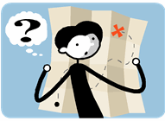
El narrador de la historia El hombre al que buscan
(Darman)

¿?

10. PARA HABLAR…

- ¿Cómo crees que continúa la novela a partir del fragmento que has leído?

- ¿Cuál podría haber sido la traición del hombre que Darman está buscando?

- ¿Qué relación puede existir entre el hombre al que está buscando Darman y la cabaretera que más tarde aparece en la novela?

¿SABÍAS QUE…
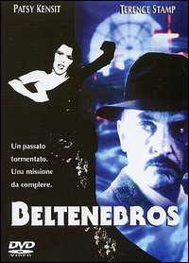
…Pilar Miró rodó en 1991 la versión cinematográfica de Beltenebros, obteniendo tres premios Goya por la misma, siendo un notable éxito comercial tanto en España como en el extranjero?

- En numerosas ocasiones, se han llevado a cabo adaptaciones cinematográficas de novelas al cine. ¿Has visto alguna vez alguna película basada en la adaptación de un libro? ¿Qué piensas sobre llevar al cine un libro? ¿Crees que hay adaptaciones buenas o incluso han resultado ser mejores que el libro?

11. Con el texto que has leído de Beltenebros, Antonio Muñoz Molina nos introduce a través de su magnifica descripción en el ambiente adecuado para desarrollar su novela de corte policiaco. ¿Podrías escribir el comienzo de un relato basándote en una de las fotografías? Imagina una situación concreta y trata de describirla en el espacio que te proporcionamos abajo, incorporando personajes, describiendo el ambiente, la época, etc.

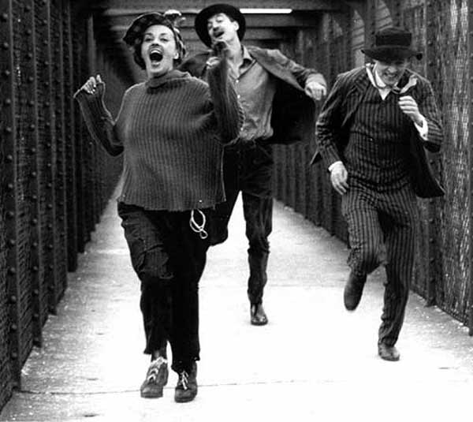
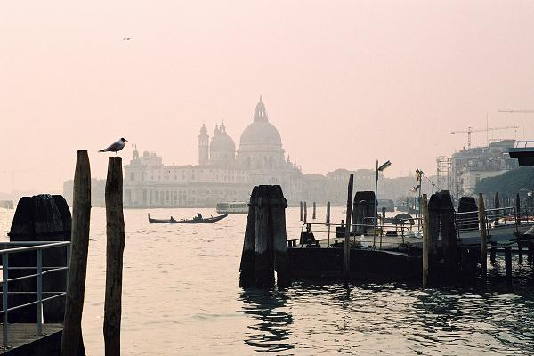
1 2

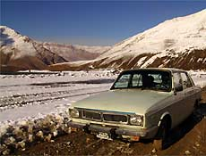
3
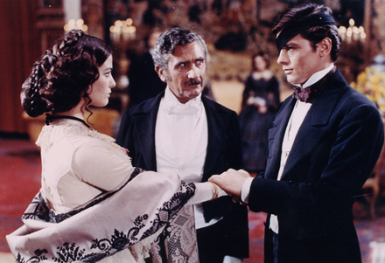
4

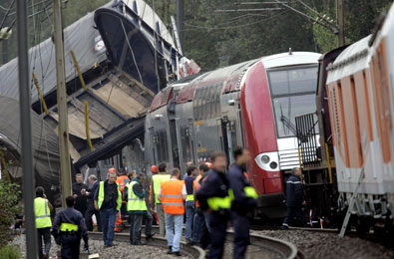
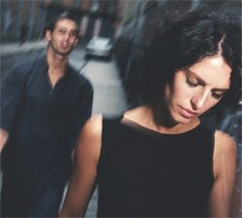
5 6

PARA TERMINAR…

te proporcionamos la bibliografía de Antonio Muñoz Molina. ¡Te animamos a seguir leyendo!

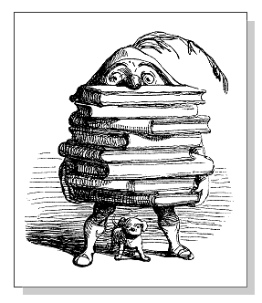



BIBLIOGRAFÍA
Las otras vidas (1998) Ardor guerrero / Las apariencias (1995)
Beltenebros (1989) Plenilunio (1997)
El jinete polaco (1991) Pura alegría (1998)
Los misterios de Madrid (1992) Carlota Fainberg (2000)
Nada del otro mundo (1993) En ausencia de Blanca (2000)
Sefarad (2001) La vida por delante (2002)
Ventanas de Manhattan (2004) El viento de la luna (2006)

SOLUCIONES DE LOS EJERCICIOS

1.Ejercicio 1:

Nació, funcionario, diarios, invención, galardonada, supuso, consagran, sólidos, comprometido, escenarios, profundiza, habitualmente, compagina.

2. Ejercicio 6:
1-k
2-b
3-b
4-c
5-d
6-e
7-a
8-f
9-g
10-i
11-j

3. Palabras robadas (texto):

- almacén
- vías
- manta
- agujas
- cristal
- periódicos
- huir
- autos
- rastro
- novela
- astucia

4. Ejercicio 8:

1. Falso
2. Verdadero
3. Falso
4. Falso
5. Falso
6. Falso

Atocha: Una de las principales estaciones de ferrocarril de Madrid.

